Java_Project Gentile Massimo

2018-2019

1.Diagramme de classe

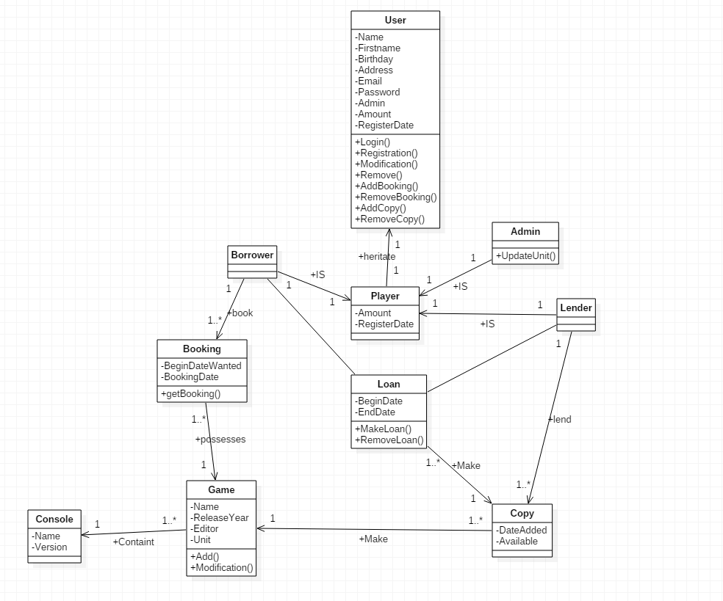

# User :

Login() : Permet de se connecter à l’application

Registration() : Permet de s’inscrire pour créer un utilisateur

Modification() : Permet à l’utilisateur de changer ses attributs

Remove() : Permet de supprimer un utilisateur

AddBooking() : Permet à l’utilisateur de faire une réservation

RemoveBooking() : Permet à l’utilisateur de retirer une réservation

AddCopy() : Permet à l’utilisateur de mettre à disposition un exemplaire

RemoveCopy() : Permet à l’utilisateur de retirer un exemplaire qu’il a mis à disposition

UpdateUnit() : Permet à l’admin de mettre à jour les Unité de chaque utilisateur

# Booking :

getBooking() : Permet à un utilisateur de savoir si une réservation est faite sur un jeu qu’il a mis à disposition et lui renvoie toutes les infos de l’utilisateur qui fait une réservation sur le jeu

# Game :

Add() : Permet à l’admin de rajouter un jeu

Modification() : Permet à l’admin de modifier les infos d’un jeu

# Loan :

MakeLoan() : Permet à l’utilisateur de faire un prêt

RemoveLoan() : Permet à l’utilisateur de retirer un prêt qu’il a fait

2. Use Case

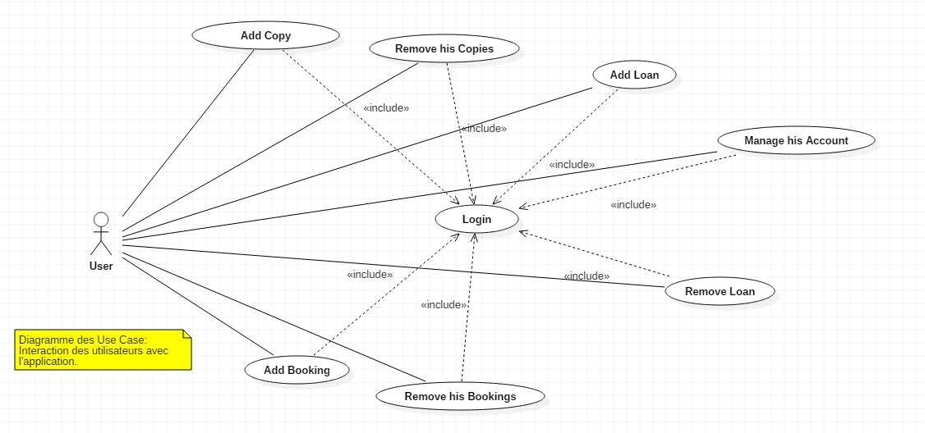

Un utilisateur peut Ajout/Supprimer un exemplaire, une réservation et un prêt après connexion. Il peut aussi modifier les informations de son compte après connexion.

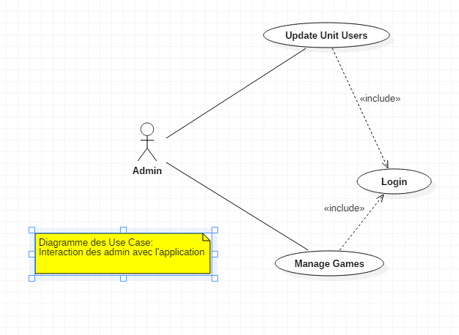

Un administrateur peut faire comme si une semaine c’est passée et mettre à jour les Unités de chaque joueur (si les Unités d’un joueur sont <=0 alors toutes ses prêts lui sont automatiquement retirer). Il peut aussi mettre à jour les Unités des jeux et mettre le jeu à jour si besoin.

3. Diagramme de séquence

# Création d’un exemplaire sans souci

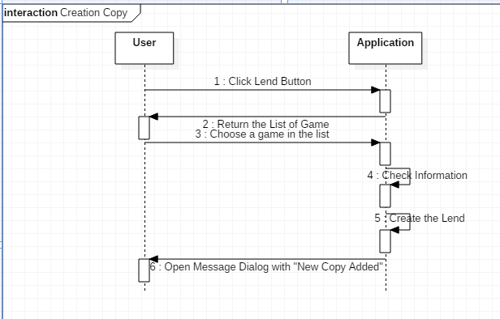

# Création d’un exemplaire avec souci

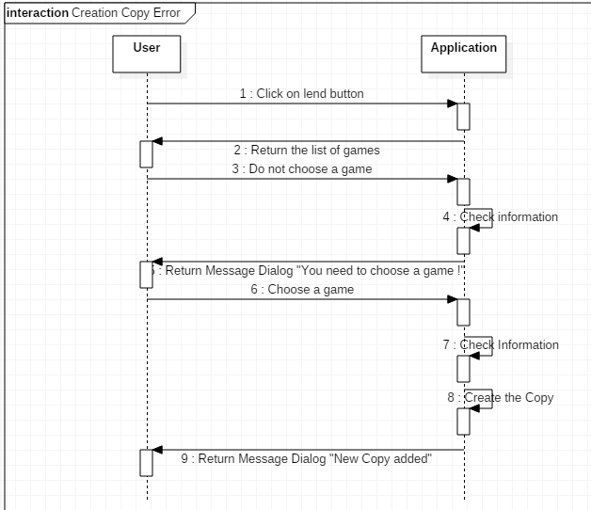

4. Login et Mot De Passe

Admin : Login : [admin@gmail.com](mailto:admin@gmail.com) Mdp : admin

User :

* Login : [votemarine@gmail.fr](mailto:votemarine@gmail.fr) Mdp : password
* Login : test Mdp : test
* Logn : [homer@gmail.com](mailto:homer@gmail.com) Mdp : password
* Login : [iHateMiscrosoft@gmail.com](mailto:iHateMiscrosoft@gmail.com) Mdp : password

Lancer JLogin